Metodické doporučení: Inspirace pro práci s emocí „strach“

________________________________________________________

Co je to strach?

Je důležité si říct, že každý má z něčeho strach a že je odvážné o svém strachu umět mluvit s ostatními. Ve dvojicích si žáci povídají na téma strach. Z čeho mají strach, jak ho prožívají, jestli se už dokázali nějakého strachu zbavit. Cílem je, aby si každý žák uvědomil, co je to strach, jakým způsobem ho prožívá on sám a jak ho mohou prožívat ostatní.

Čeho se bojíme?
Každý žák ztvární, z čeho má strach. Může použít formu kresby či malby na papír, využít formu koláže nebo strach vymodelovat například z modelíny. Všem pak svůj strach představí. Řekne, čeho se bojí, proč se toho bojí. Ostatní mu mohou zkusit navrhnout, jak by se mohl svému strachu postavit. Cílem je, aby žáci dokázali pojmenovat svůj strach a mluvit o něm, komunikovat s ostatními.

Volné psaní
Každý žák dostane papír s úvodní větou „Mám strach z …“, „Bojím se …“. Žák by měl psát o svém strachu či svých straších vše, co ho napadne. Proč daný strach má, od kdy ho má, jestli se mu zkoušel postavit, v jakých situacích ho prožívá nejvíce, jakým způsobem ho prožívá, jestli ho jeho strach nějak ovlivňuje a tak dále. Cílem je, aby každý žák dokázal napsat, co vše o svém strachu ví.

Pantomima
Žáci ve skupinkách po 3–4 ztvární strach v podobě pantomimy. Mohou ho vyjádřit konkrétně nebo se pokusit o abstrakci. Ostatní žáci se snaží uhodnout, co skupinka ztvárňuje. Cílem je, aby žáci dokázali vyjádřit a poznat emoci strachu i v hrané podobě.
Jak moc se bojíš
Žáci dostanou obrázky různých věcí, ze kterých mívají lidé strach (například tmavý les, pavouk, výšky). Ke každému napíšou, jak moc na škále od 1 do 10 se dané věci oni sami bojí (1 je nejméně, 10 nejvíce).
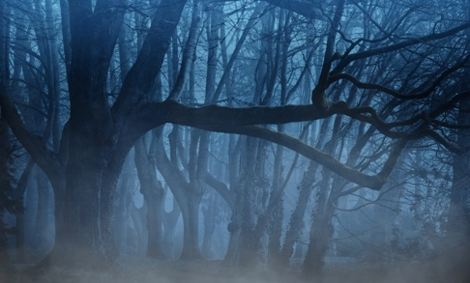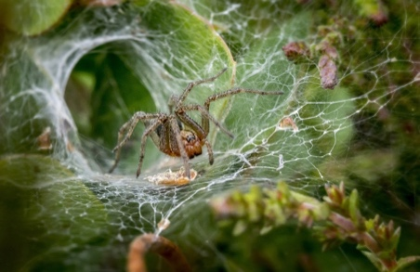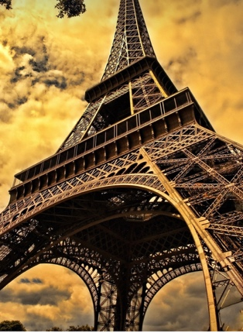

Práce s videi:
Video: Smradolf a Anička se bojí
Video: Jezevec Chrujda se bojí

Jejich strachy
Žáci po zhlédnutí videa napíšou odpovědi na otázky týkající se videí: „Čeho se postavy ve videích bály?“ „Jak byl jejich strach vyjádřen?“ Cílem je, aby se žáci vcítili do emocí někoho jiného.

Řekni
Žáci po zhlédnutí videí odpovídají na otázky: „Už jsi byl někdy v podobné situaci?“ „Jak ses strachu postavil?“ „Pomohl ti někdo?“ Cílem je, aby žáci porovnávali svoje emoce s emocemi a prožíváním druhých lidí.

Zdroje fotografií: https://pixabay.com/photos/forest-fog-woods-trees-mystical-3394066/, https://pixabay.com/photos/funnel-web-spider-web-spiderweb-4865535/, https://pixabay.com/photos/tower-architecture-landmark-103417/
Autorka: Eliška Havlínová
Toto dílo je licencováno pod licencí Creative Commons [CC BY-NC 4.0]. Licenční podmínky navštivte na adrese [https://creativecommons.org/choose/?lang=cs].

